**何小稳（导师）简介**

**1.个人基本情况（附照片）**

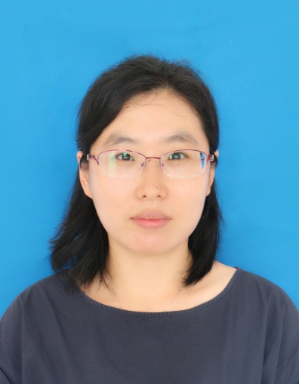

何小稳，1985年7月出生，河北滦县人，汉族，博士学位，副研究员。2008.08~2011.06硕士毕业于河北医科大学药学院药物分析学专业，2016.08~2019.07博士毕业于河北医科大学药学院药理学专业。2011.07~2012.10于海南省疾病预防控制中心检验检测所工作，2012.11于海南医学院科学实验中心工作至今，2019.12取得副研究职称。

**2.研究方向：**天然药物活性成分的研究与应用。

**3.发表的学术论文和专著（第1 作者或通讯）**

以第一作者或通讯作者在国内外期刊上发表论文25篇，其中SCI收录论文6篇，中文核心论文12篇，代表性论文如下：

1. Ma YZ#, Wang YX#, Zhou X, Yang H, Zhang HX, Chen WH, Zhang HY , Zhang YX*, He XW*. The influence of the chemical composition of essential oils of Clausena lansium seeds on the growth of Candida strains. Scientific Reports, 2021, 11(1): 19666.
2. He XW#, Zhang LT#, Chen JP, Sui JL, Yi GH, Wu JY, Ma YZ*. Correlation between chemical composition and antifungal activity of Clausena lansium essential oil against Candida spp. Molecules, 2019, 24(7): 1-11.
3. He XW#, Ma YZ#, Yi GH, Wen YY, Zhang YX, Zhang HY, Zhang LT*. Rapid and sensitive analysis of volatile components of different parts of Clausena lansium by ionic liquid based headspace gas chromatography- mass spectrometry. Molecules, 2019, 24(1): 1-15.
4. 陈锦萍, 何海超, 蔡航, 周聪聪, 冯雅雯, 马寅正, 何小稳*. 海南产黄皮叶及树皮挥发油成分与抗假丝酵母菌活性的相关性研究. 食品研究与开发, 2019, 40(18): 31-38.
5. 何小稳, 马寅正, 陈锦萍, 刁新鹏, 梁彩娟, 张兰桐*. HS-SPME-GC-MS法分析海南产黄皮不同部位的挥发性成分. 中草药, 2018, 49(18): 4241-4249.
6. 易国辉, 陈锦萍, 王丽丽, 何小稳*. 植物挥发油成分分析及抗假丝酵母菌活性的研究进展, 中国实验方剂学杂志, 2018, 24(22): 215-227.
7. 赵诗景, 应泽茜, 何小稳*. 天然植物抗假丝酵母菌活性成分的研究. 天然产物研究与开发, 2017, 29(4): 715-721.
8. 应泽茜, 周丽娟, 赵诗景, 王林枭, 吴亚娟, 何小稳*. 海南产番木瓜籽挥发油的稳定性及抗假丝酵母菌活性的研究. 时珍国医国药, 2017, 28(6): 1323-1325.
9. He XW, Ma YZ, Yi GH, Wu JY, Zhou LM, Guo H*. Chemical composition and antifungal activity of Carica Papaya Linn. seeds essential oil against Candida spp. Letters in Applied Microbiology, 2017, 64(5): 350-354.
10. 何小稳, 马寅正, 周利民, 易国辉, 郭虹*. 基于离子液体的静态顶空气相色谱技术. 分析试验室, 2016, 35(3): 357-362.

**4.获得的学术成果奖励（标注名次）**

无

**5.获得的发明专利（标注名次）**

一种防龋齿牙膏及其制备方法-, ZL 2018 1 0864891.3, 2021-11-23（第二）

**6.主持过的科研项目（项目名称；项目编号；级别；经费；起止日期）**

1. 海南省自然科学基金，822MS077，黄皮挥发油对变异链球菌及白假丝酵母菌的抑制作用研究，2022-04-12至2025-03-31，8万元，在研，技术指导。
2. 海南省基础与应用基础研究计划（自然科学领域）高层次人才项目基金，2019RC219，番木瓜籽提取物异硫氰酸苄酯固体脂质纳米粒的制备、评价及抗假丝酵母菌活性的研究，2020/01-2022/12，10万元，在研，主持。
3. 海南省自然科学基金项目，20163076，番木瓜籽挥发油的抗假丝酵母菌活性及其与氟康唑协同抗耐药菌的作用研究，2016/01-2017/12，8万元，已结题，主持。
4. 海南医学院科研培育基金项目，HY2015-15，番木瓜籽挥发油的GC-MS分析及抗假丝酵母菌活性的初步研究，2016/1-2017/12,2.5万元，已结题，主持。

**7.获得的学术荣誉**

无

**8.学术兼职**

无

**9.联系方式（邮箱）**

xiaowen_he@126.com